1.进入荥阳公共资源交易金融服务支撑平台—选择“中小微企业贷”—点击“选择”按钮

http://www.xyggzyjyzx.com:8092/financeplatform/product-list.html?producttype=%E6%8A%95%E6%A0%87%E4%BF%9D%E5%87%BD

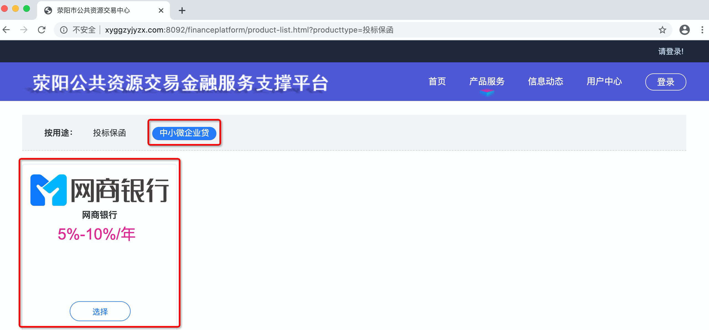

2.打开支付宝扫面二维码进行贷款申请

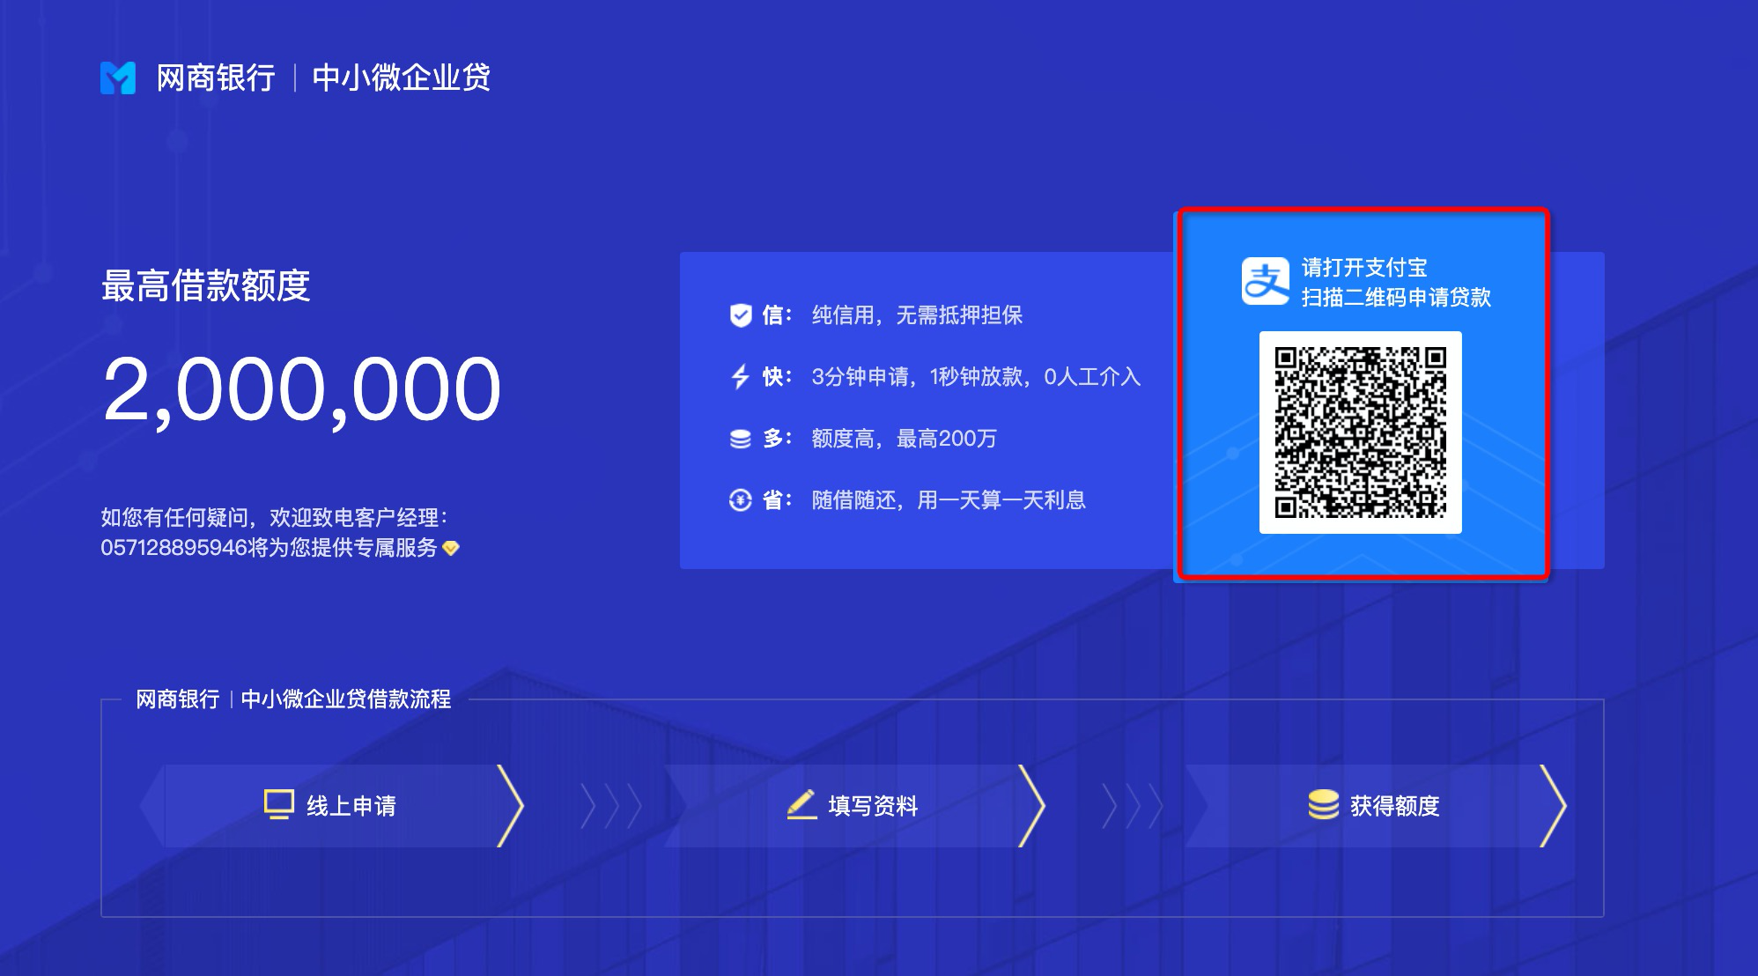

3.进入到贷款申请页面，用户授权后显示额度，进行支用，1秒放款到账。（全线上流程，无人工干预）。

